 | Evaluering af arbejdet med den pædagogiske læreplan | 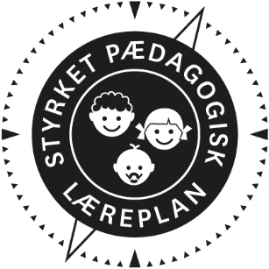
 | - Nordlys 2021
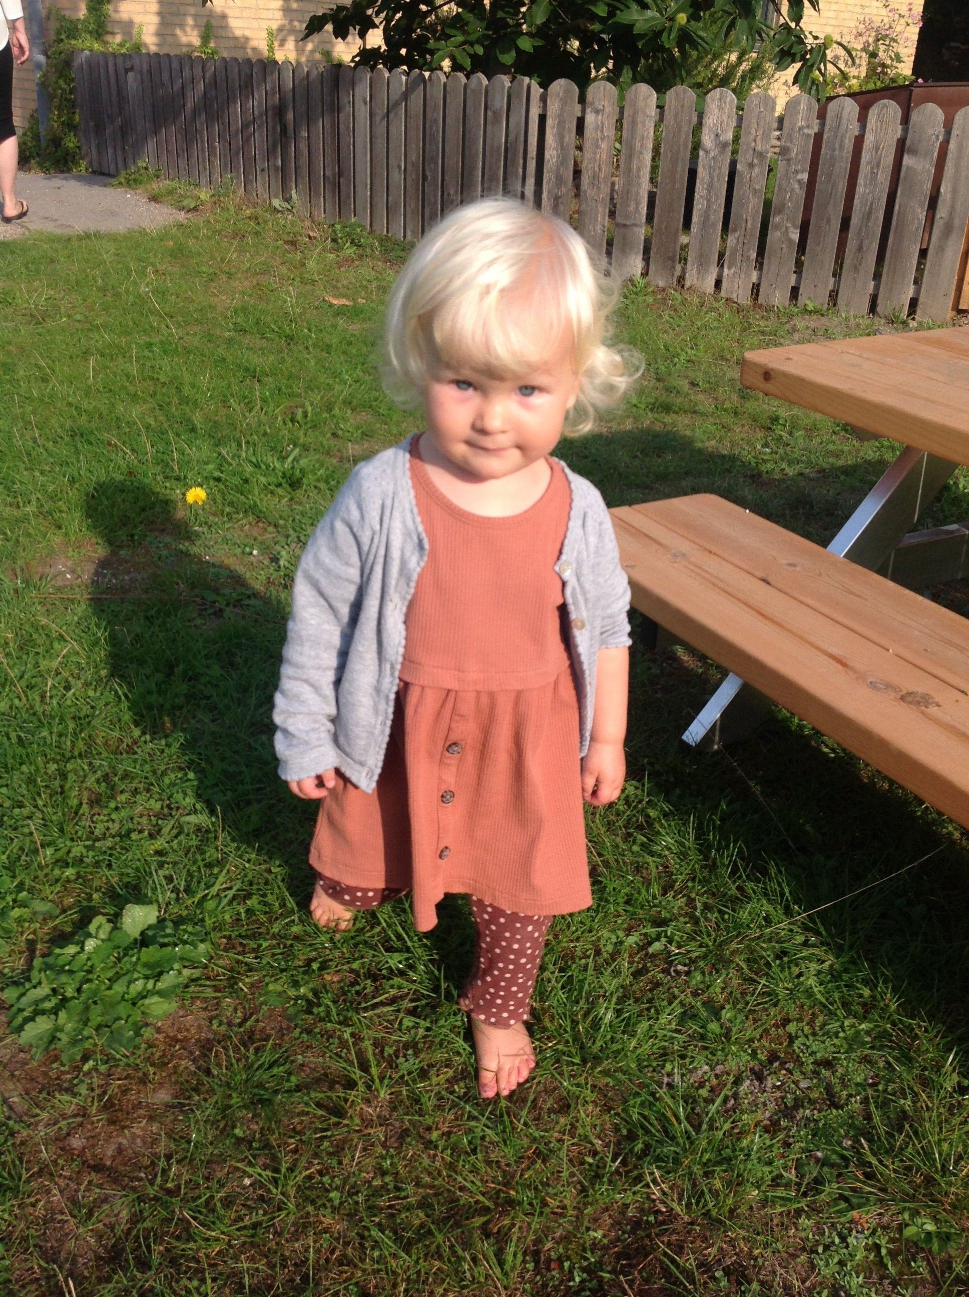

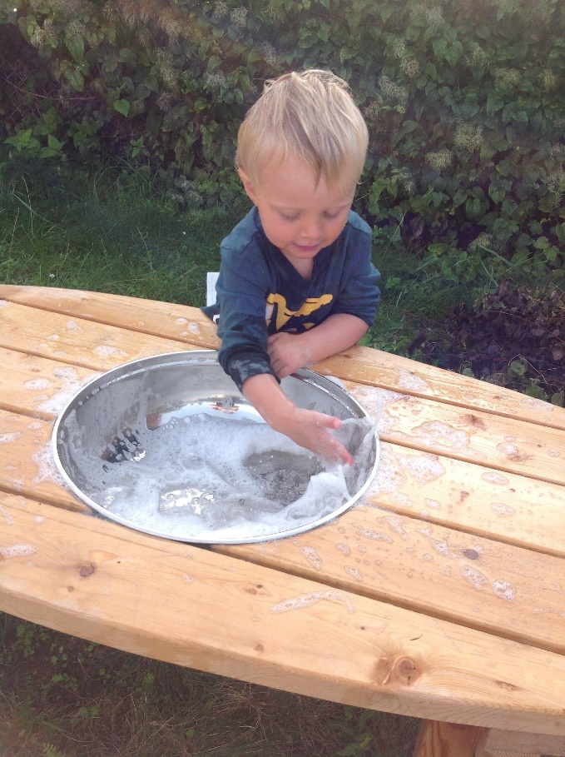 |  | 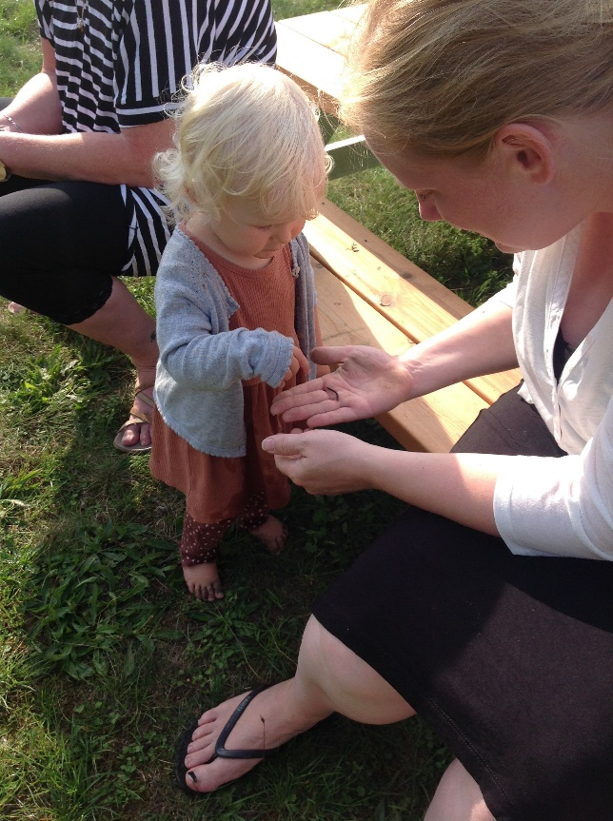

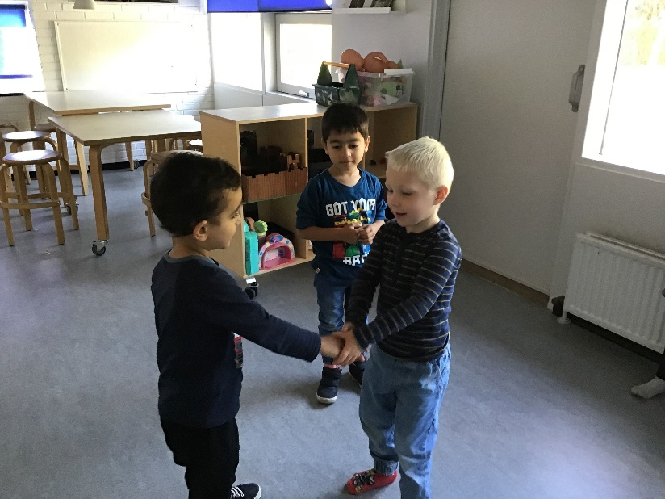

Arbejdet med den pædagogiske læreplan

Hvilke dele af vores pædagogiske læringsmiljø har vi særligt haft fokus på over de sidste 2 år?
Efter udarbejdelsen af vores Styrkede Læreplan har vi kontinuerligt haft TULD (trivsel, udvikling, læring og dannelse) på alle p- møder og på vores Teammøder og Husmøder, således at vi sikrer at der bliver taget højde for alle 4 punkter i TULD, når vi planlægger, reflekterer og evaluerer. Evalueringskulturen er sat i system og derved styrket de sidste to år.
Vi sikrer os at ”De 8 samspilstemaer”, fra ICDP benyttes i arbejdet med børn, forældre og kolleger.
Vi har haft oplæg på personalemøder vedr. hjernens udvikling og børns leg og vigtigheden af denne og hvordan vi som voksne kan skabe de bedste rammer for legen, både i forhold til gruppedeling af børn og indretningen af institutionen, samt hvordan vi som voksne bedst støtter legen, via deltagelse i legen sammen med børnene og legemanuskripter. Hvordan vi som voksne positionerer os.
Vi har arbejdet meget med gruppedeling af børnene, så de er i små læringsgrupper, dette giver en større inddragelse og deltagelse af børnene.
Vi har arbejdet målrettet med trivsel, både i forhold til den generelle trivsel, men også i en corona-tid, hvor der har været store forandringer og måske også nogle ekstra bekymringer.
Vi har et stort fokus på at se forældrene i øjnene og tage en ekstra snak med dem, trods de ikke må komme ind i institutionen, så de også er trygge og oplever en god kontakt med daginstitutionen.
Vi har arbejdet målrettet med vores relationer med børnene og hele personalegruppen har læst Eriks Sigsgaards ”i stedet for skældud” og ud fra den bog, har vi kigget på vores læringsmiljøer og egen praksis i forhold til at skabe et miljø, der ikke skaber grobund for en negativ relation til børnene.
Vi har skabt et miljø, hvor vi som personalegruppe, har lavet aftaler, der skaber ro og hvor vi ved hvad hver enkelt skal, dette skaber et større overblik og ro, som igen smitter af på relationen med børnene.
Vi har fået skabt en kultur, hvor vi kan og må gå ind og overtage vanskelige situationer for hinanden.
Vi justerer os og vores praksis, så børnene oplever tryghed og bliver mødt anerkendende.
I 2020 og fortsat i 2021 har vi haft særligt fokus på uderummet. Vi har indrettet nye fysiske læringsmiljøer på legepladserne i begge huse.
På Haminavej har vi stor fokus på de 4 punkter vi har udvalgt i forhold til ”projekt Flere pædagoger”. Sprog, motorik, selvhjulpenhed og forældresamarbejdet.
Brobygning fra Haminavej til prins Jørgens Alle er et stort fokus. Dette skal ske på barnets præmis. Vi flytter en voksen med til børnehaven når der flytter en lille gruppe fra vuggestuemiljø til børnehavemiljø.

Hvordan har vi organiseret vores evalueringskultur?
Vi har fastlagte evalueringsmøder, hvor vi reflekterer og evaluerer i vores 6 Teams.
Disse evalueringsmøder har hvert Team en gang om måneden i halvanden time.
Hver anden uge har vi Teammøde, hvor vi blandt andet udarbejder SMTTE-modeller, som ligger til grund for vores evaluering.
De forskellige teams har afprøvet og afprøver løbende forskellige evalueringsmodeller, så vi finder den evalueringsmodel, der passer bedst til det enkelte teams arbejdsmetoder og hvilket fokus vi har.
Derudover benytter vi selvreflektion og vi har daglig refleksion med hinanden på stuerne, hvor vi snakker om dagen og hvilke tiltag der er lykkedes og hvordan vi arbejder videre. På personalemøder laver vi samlet refleksioner og evalueringer.
Vi evaluerer på baggrund på SMTTE modellen, med fokus på TULD (trivsel, udvikling, læring og dannelse.)
Hver.3 måned tages ” Den styrkede lokale læreplan for Nordlys”, på dagsorden på personalemøde, med henblik på eventuelle tilretninger og udviklingspunkter.

Hvordan har vi arbejdet med vores lokale skriftlige læreplan?
Vi har arbejdet med læreplanen på pædagogiske dage og på personalemøder, hvor hele personalegruppen er kommet til orde. Ligeledes har vi arbejdet med Den styrkede Læreplan i de 6 Teams.
Ledelse og De faglige fyrtårne har holdt oplæg om forskellige evalueringsmodeller på to pædagogiske dage.
Hele personalegruppen har deltaget i kommunens aftenoplæg om den styrkede læreplan.
Bestyrelsen har været inddraget og kommet med tilføjelser til Den styrkede Læreplan på hvert bestyrelsesmøde.
Vi har haft tæt samarbejde med flere fagpersoner. Vi har f.eks. brugt Sara (sprogpædagog) og Cecilie tale/høre konsulent. Nete (fysioterapeut). Ingeborg og Winnie (pædagogiske konsulenter) har været til rådighed for eventuel supervision gennem hele forløbet.

Evaluering og dokumentation af elementer i det pædagogiske læringsmiljø | 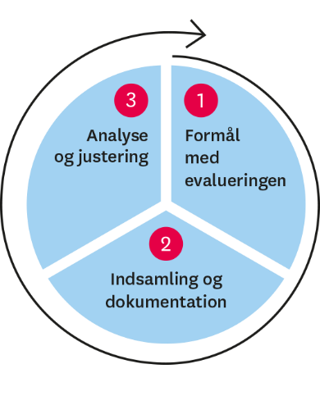

Hvad var formålet med den evaluering, vi gennemførte?
At se hvor langt er vi i processen i forhold til vores mål i smtte-modellen.
At se på hvordan og om arbejdet med legemanuskripter samt De 4 fokuspunkter i Projekt Flere pædagoger skaber læring, udvikling, trivsel og dannelse.

Hvilken pædagogisk dokumentation har vi indsamlet i arbejdet med den gennemførte evaluering?
Videoklip – blandt andet af snakken med børnene hvor vi snakker om fokusordene ved sprogarbejdets start og så igen ved afslutningen. På den måde kan vi se hvilken læring børnene har fået med.
Snak med børnene om hvad de gerne vil og se efter hvad de giver udtryk for omkring de forskellige aktiviteter.
Praksisfortællinger og Observationer
Forældres feedback – leger børnene legene derhjemme, hvad fortæller børnene derhjemme
Forældresamtaler (hjem, ude, hjem samt fokusord. )
Foto – f.eks. af børnenes relationer.
Skema til Handling/Udviklingsskemaer samt Pletskud (relationsskema).

Hvad lærte vi om sammenhængen mellem vores pædagogiske læringsmiljø og børnenes trivsel, læring, udvikling og dannelse?
Vi kan se at børnene bruger fokusord og sætninger fra legemanuskriptet, både i leg og dagligdagen.
Børn der ikke har brugt hele sætninger før, er begyndt at benytte fokussætninger fra legemanuskriptet, som stillads for nye sætninger.
Børnene inviterer andre børn ind i deres leg, samt børn der har haft svært ved at deltage, pludselig har fået en rolle i legen. Vi har set en øget deltagelse i leg.
Vi har set en mere aktiv deltagelse i samling og under dialogisk læsning, i en grad som har skabt andre udfordringer, som har skulle rettes til. Samt større glæde ved samlingen.
Vi rammer nemmere det enkelte barns zone for nærmeste udvikling, hvilket medfører en større læring hos børnene, samt en øget udvikling, hos det enkelte barn. Vi har oplevet, at når der er styr på det pædagogiske Læringsmiljø både indendørs og udendørs, giver det børnene plads og mulighed for at opleve TULD (Trivsel, udvikling, læring og dannelse) Ved at alle voksne ser sig selv som læringsmiljø, hvor der er styr på tingene og ro hos den voksne, oplever vi en ro og tryghed hos børnene.
Vi ser nu endnu mere tydeligt, vigtigheden af at der afsættes fast tid til refleksion og evaluering, for at vi kan lære.
Børnene opnår en større trivsel ved at kunne være en aktiv og vigtig del af fællesskabet.
Vi har set at flere af børnene har svært ved at håndtere skuffelser og nederlag, og har behov for at få styrket deres selvværd, samt at opleve at det er ok ikke altid at være bedst.
Vi kunne se at sammensætningen af børnegruppen ikke var helt optimalt, i forhold til at skabe ro i samlingen på PJA.

Hvilke ændringer og/eller justeringer af praksis gav evalueringen anledning til?
Vi ændrede i gruppesammensætningen, så der kom mere ro under samlingen i PJA.
Vi ændrede også på hvordan vi sad til samlingen, så børnene havde en mere afgrænset plads, så de vidste hvor deres plads var og de ikke rykkede så meget frem og ikke blev uvenner over at de kom til skygge for hinanden.
Vi lavede spil som relateret til vores sprogprojekt, hvor børnene kunne opleve at der ikke sker noget ved at tabe.
Vi spillede også spil hvor børnene skulle arbejde sammen for at vinde, så de oplevede at være en del af et fællesskab.
Børnene skiftes til at ”læse” for hinanden, på den måde øver de sig at stå frem for hinanden og opleve at sejre og mestre noget de ellers ikke troede de kunne.
Ugeskemaer gør en forskel for både børnene og de voksne. Synligt at forberedelse til hver dag er vigtig.
Eks. på justering i forhold til tidligere praksis. På Haminavej oplevede et Team, at børnene dagligt er opdelt i 3 grupper. Og vi fandt ud af at der ikke var samme struktur og rytme i spisesituationen. En gruppe klappede i hænderne og talte til 10 inden de spise, en anden gruppe talte til 10 med fingermotorik, den sidste gruppe holdt i hånd og talte til 1o. De 3 små grupper med de faste voksne havde hver sine ritualer inden frokost. I de tilfælde børnene er sammen af en eller anden årsag, gør vi børnene forvirrede ved at der ikke er de samme ritualer. Dette gav anledning til at de voksne ændrede praksis, så alle de små grupper nu har et samme ritual. Refleksioner og evaluering er altgørende for at lære og for at give de optimale forhold for børnene.

Inddragelse af forældrebestyrelsen

Hvordan har vi inddraget forældrebestyrelsen i evalueringen af den pædagogiske læreplan?
Forældrebestyrelsen har været med til at lave den styrkede læreplan, og de har kommet med gode inputs til alle punkter i den.
Den styrkede læreplan har været et fast punkt på dagsorden til samtlige bestyrelsesmøder.
Vi har haft mange gode faglige debatter med bestyrelsen.
Forældrebestyrelsen har også deltaget i et oplæg om den styrkede læreplan på TAMU-centeret.
Bestyrelsen vil også få mulighed for at kommentere denne evaluering.

Det fremadrettede arbejde

Hvilke områder af vores pædagogiske læringsmiljø vil vi fremadrettet sætte mere fokus på?
Vi vil have et endnu større fokus på forældresamarbejdet, da forskning viser at et godt forældresamarbejde er yderst vigtigt i forhold til at støtte ikke mindst de tosprogede børns sprogudvikling.
Desuden er et godt forældresamarbejde medvirkende til at gøre forældrene trygge og får dem til at hvile i deres forældreskab. Vi oplever, at når vi rækker hånden frem og tilbyder vores hjælp og støtte så tager de gerne imod og de viser os en stor tillid, som gør at vi kan hjælpe dem og deres børn på bedst muligvis, vi indgår på denne måde i et godt og givtigt partnerskab omkring deres barn og dette vil vi gerne fremme endnu mere.
Vi vil arbejde på at være mere skriftlige i vores evalueringsarbejde, vi skal være mere opmærksomme på at nedskrive praksisfortællinger og observationer, så vi har dem til vores evalueringsarbejde.
Det kan f.eks. nedskrives i en fælles logbog for stuen. Vi vil fortsat arbejde med at børnene møder en genkendelig struktur, hver dag, som selvfølgelig tilpasses børnegruppen. Så børnene kan bruge deres energi på læring og dannelse. Vi skal have fokus på AULA for at skabe hjem, ude, hjem) og for at gøre mediet brugbart og spændende fra start.
Uderummet og nærmiljøet vil vi fortsat have stor fokus på. På HV har vi ændret de to ”vuggestuer” fra at være aldersopdelt til begge at være stuer for 0- 3 år.

Hvordan vil vi justere organiseringen af vores evalueringskultur?
Det er vigtigt at vores praktiske planlægning omkring evalueringsmøderne er på plads, at vi ved hvem der tager sig af børnegrupperne, hvornår og hvordan, så vi er fysisk og mentalt klar til evalueringsmødet, når det starter. Som skrevet i forrige afsnit vil vi have et øget fokus på skriftligheden i evalueringen.
På HV vil der nu mere kunne reflekteres og evalueres på tværs af de to stuer, da alderen nu bliver ens på begge stuer.

Hvordan har eller vil vi på baggrund af denne evaluering ændre og/eller justere vores skriftlige pædagogiske læreplan?

Vi syntes, at vi stadig har et godt og funktionelt arbejdsredskab i vores styrkede læreplan, der ikke pt har behov for yderligere justeringer.

På HV kan vi justere vores styrkede Læreplan for vuggestuedelen, da vores 2 vuggestuers punkter, kan omskrives til en fælles. – med kerneopgaven for øje.

Her kan I finde yderligere inspiration til arbejdet med den pædagogiske læreplan
Til at understøtte og inspirere jeres videre arbejde med evalueringskultur og den styrkede pædagogiske læreplan er der udviklet en række øvrige understøttende materialer. Alle inspirationsmaterialer – nuværende og kommende – kan findes på www.emu.dk/dagtilbud

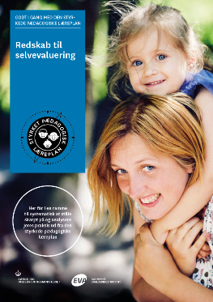 | 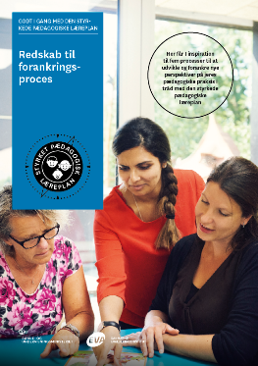 | 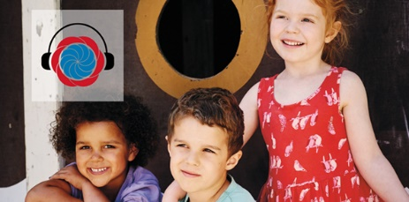
Redskab til selvevaluering er en ramme til systematisk at analysere jeres praksis inden for centrale områder i den styrkede pædagogiske læreplan. | Redskab til forankringsproces indeholder fem tilgange til, hvordan I kan arbejde med forandring og forankring af et stærkt pædagogisk læringsmiljø. | Podcastserien Børnehøjde er en faglig podcast om pædagogik og læreplan. Andet tema i serien sætter i tre afsnit fokus på evalueringskultur. Til temaet findes et dialogkort med spørgsmål til refleksion.
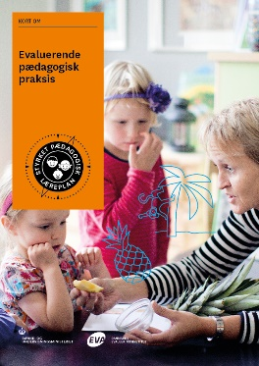 | 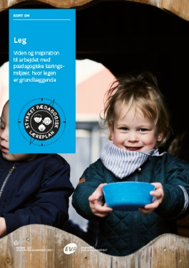 | 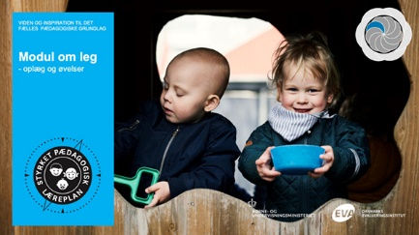

Alle materialer kan findes på www.emu.dk/dagtilbud  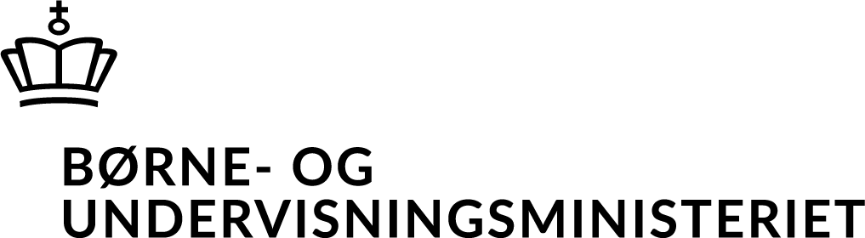 | Evaluering af arbejdet med den pædagogiske læreplan  © 2020  Danmarks Evalueringsinstitut og Børne- og Undervisningsministeriet  Citat med kildeangivelse er tilladt  Design: BGRAPHIC

